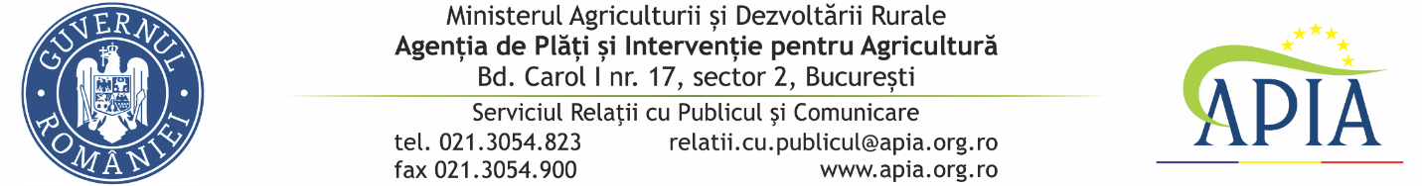
22 iunie 2021

COMUNICAT DE PRESĂ

Agenția de Plăți şi Intervenție pentru Agricultură (APIA), prin Centrele Județene, informează că efectuează plata ajutorului de stat în sectorul creșterii animalelor, astfel:
- diferențele aferente serviciilor prestate pentru lunile noiembrie și decembrie 2020, pentru specia taurine în sumă de 3.837.011,97 lei, pentru un număr de 63 solicitanți;
- cererile de plată aferente serviciilor prestate pentru lunile ianuarie - martie și trimestrul I 2021, în sumă de 19.784.935,41 lei, pentru un număr de 143 solicitanți.
Suma totală autorizată la plată este de 23.621.947,38 lei și se acordă de la bugetul de stat, prin bugetul Ministerului Agriculturii și Dezvoltării Rurale (MADR), pentru un număr de 206 solicitanți care au accesat această formă de ajutor de stat în conformitate cu prevederile Hotărârii de Guvern nr.1179/2014 privind instituirea unei scheme de ajutor de stat în sectorul creșterii animalelor, cu modificările şi completările ulterioare.

SERVICIUL RELAŢII CU PUBLICUL ŞI COMUNICARE

